МИНИСТЕРСТВО ОБРАЗОВАНИЯ И НАУКИ РФ

Федеральное государственное автономное

образовательное учреждение высшего образования

«Национальный исследовательский университет ИТМО»

**Факультет программной инженерии и компьютерной техники**

**Учебно-исследовательская работа No2**

по дисциплине

“Моделирование”

“ИССЛЕДОВАНИЕ СИСТЕМ МАССОВОГО ОБСЛУЖИВАНИЯ НА МАРКОВСКИХ МОДЕЛЯХ”

Вариант No 74/13/33

Студент:

Гуменник Петр Олегович

Группа P3333

Преподаватель:

Алиев Тауфик Измайлович

Санкт-Петербург, 2023

## Цель работы:

Изучение метода марковских случайных процессов и его применение для

исследования простейших моделей - систем массового обслуживания (СМО) с

однородным потоком заявок.

## Постановка задачи и исходные данные:

Параметры структурной и функциональной организации исследуемых систем:

|  |  |  |  |
| --- | --- | --- | --- |
| **СИСТЕМА_1** | | **СИСТЕМА_2** | |
| **П** | **ЕН** | **П** | **ЕН** |
| **2** | **6** | **2(E3)** | **3** |

Параметры загрузки:

|  |  |  |  |  |
| --- | --- | --- | --- | --- |
| Интенс. потока | Ср.длит. обсл. | Вероятность занятия прибора | | |
| λ, 1/с | b, c | П1 | П2 | П3 |
| 0.8 | 4 | 0.3 | 0.6 | 0.1 |

## Описание исследуемой системы:

Система 1:

● Система содержит 2 обслуживающих прибора

● Поток поступающих в систему заявок однородный

● Длительность обслуживания заявок в приборе – величина случайная

● Система имеет общий накопитель емкостью - 6 мест.

● Поступающие в систему заявки образуют простейший поток с интенсивностью

λ .

● Длительность обслуживания заявок в приборе распределена по

экспоненциальному закону с интенсивностью μ = 1/ b , где b – средняя

длительность обслуживания.

● Дисциплина буферизации – с потерями: заявка, поступившая в систему и

заставшая накопитель заполненным, теряется.

● Дисциплина обслуживания – в порядке поступления по правилу «первым

пришел – первым обслужен» (FIFO).

● Заявка, поступившая в систему, с заданной вероятностью занятия прибора

направляется к соответствующему прибору и ставится в очередь, либо

теряется, если накопитель заполнен или отсутствует

Система 2:

● Система содержит 2 обслуживающих прибора

● Поток поступающих в систему заявок однородный

● Длительность обслуживания заявок в приборе – величина случайная

● Система имеет общий накопитель емкостью - 3 места.

● Поступающие в систему заявки образуют простейший поток с интенсивностью

λ .

● Длительность обслуживания заявок в первом приборе распределена по

экспоненциальному закону с интенсивностью μ = 1/ b , где b – средняя

длительность обслуживания, во втором приборе по закону Эрланга 3-го порядка.

● Дисциплина буферизации – с потерями: заявка, поступившая в систему и

заставшая накопитель заполненным, теряется.

● Дисциплина обслуживания – в порядке поступления по правилу «первым

пришел – первым обслужен» (FIFO).

● Заявка, поступившая в систему, с заданной вероятностью занятия прибора

направляется к соответствующему прибору и ставится в очередь, либо

теряется, если накопитель заполнен или отсутствует.

## Перечень состояний марковского процесса для исследуемой системы:

### Результаты работы:

Размеченный граф переходов марковского процесса

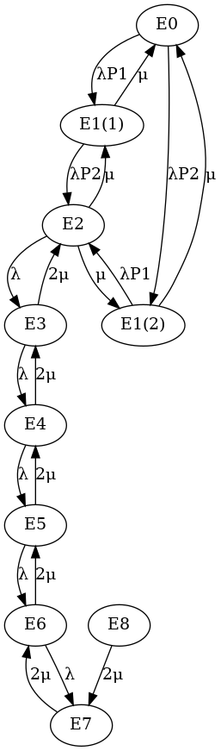

Рисунок 1 Размеченный граф переходов для системы 1

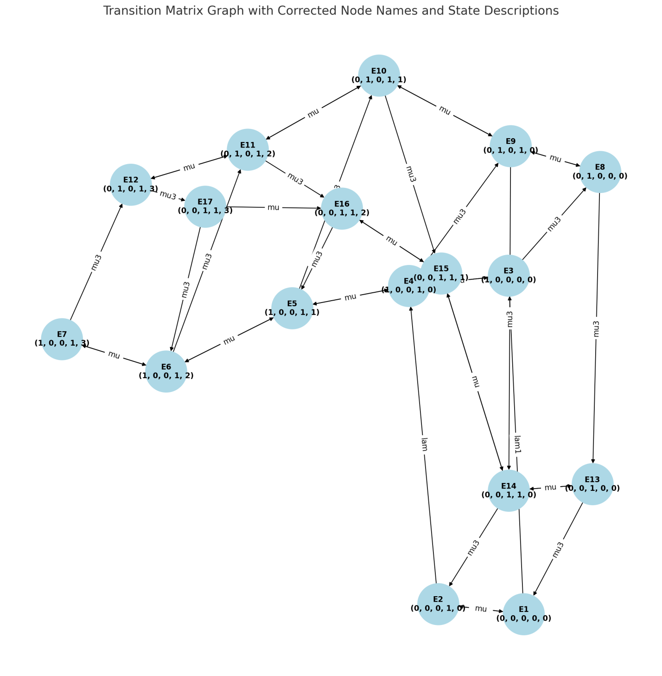

Рисунок 2 Размеченный граф переходов системы 2.

Матрица интенсивностей переходов

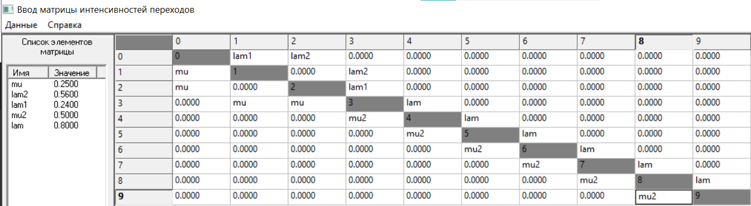

Рисунок 3. Матрица интенсивностей переходов системы 1.

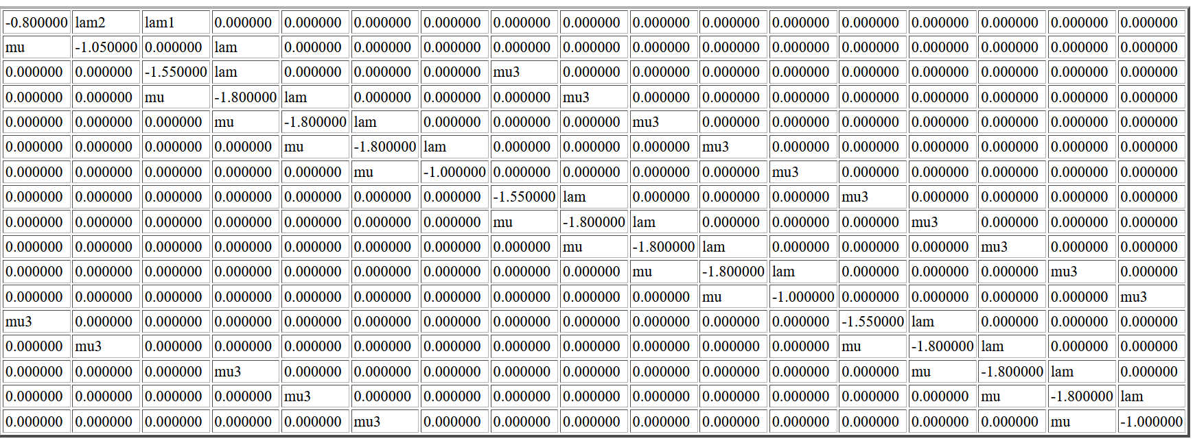

Рисунок 4. Матрица интенсивностей переходов системы 2.

Значения стационарных вероятностей

|  |  |  |  |  |
| --- | --- | --- | --- | --- |
| Номер состояния | Система 1 | | Система 2 | |
| Обозн | Вер-ть | Обозн | Вер-ть |
| 0 | E0 | 0.010328 |  | 0.0144 |
| 1 | E1(1) | 0.009915 |  | 0.0229 |
| 2 | E1(2) | 0.023135 |  | 0.0089 |
| 3 | E2 | 0.022210 |  | 0.0413 |
| 4 | E3 | 0.035535 |  | 0.0674 |
| 5 | E4 | 0.056856 |  | 0.1129 |
| 6 | E5 | 0.090970 |  | 0.0903 |
| 7 | E6 | 0.145552 |  | 0.0089 |
| 8 | E7 | 0.232884 |  | 0.0286 |
| 9 | E8 | 0.372614 |  | 0.0533 |
| 10 |  |  |  | 0.0902 |
| 11 |  |  |  | 0.1399 |
| 12 |  |  |  | 0.0078 |
| 13 |  |  |  | 0.0213 |
| 14 |  |  |  | 0.0428 |
| 15 |  |  |  | 0.0801 |
| 16 |  |  |  | 0.1690 |